INDICAÇÃO Nº __________ / 2026

Solicitação de operação tapa buraco ao longo da Estrada Municipal Mineko Ito.
Autoria: Vereador Geraldo Medeiros

EXCELENTÍSSIMO SENHOR PRESIDENTE DA CÂMARA MUNICIPAL DE SUMARÉ,

Indico, na forma regimental, ao Excelentíssimo Senhor Prefeito Municipal de Sumaré, por intermédio da Secretaria competente, que seja feita operação tapa buraco ao longo da Estrada Municipal Mineko Ito.
A realização dessa operação tapa-buraco é necessária para garantir a segurança viária, preservar o patrimônio público e restabelecer a fluidez do tráfego local. Ressaltando que se trata de uma estrada com trânsito intenso, incluindo ambulâncias, transporte público, transporte escolar, entre outros serviços essenciais. A urgência desse serviço se dá ainda pelos riscos de acidentes, dado que a estrada possui trechos com faixas em fluxo bidirecional sem acostamento.

Sala das Sessões, 01 de julho de 2026.

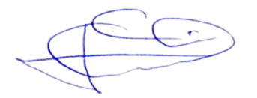

Geraldo Medeiros
Vereador

